Выпуск №2 (28) ноябрь 2017

**Киёвская СОШ**

Интересно

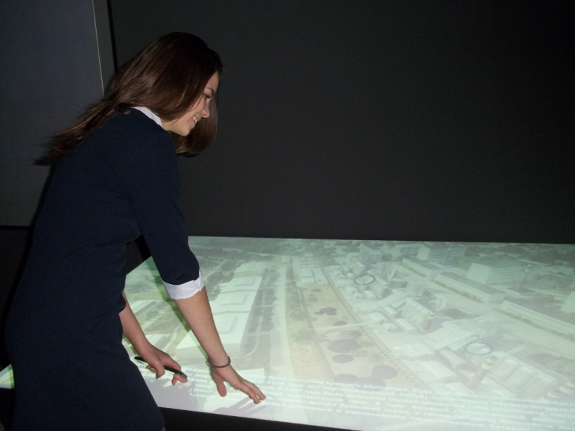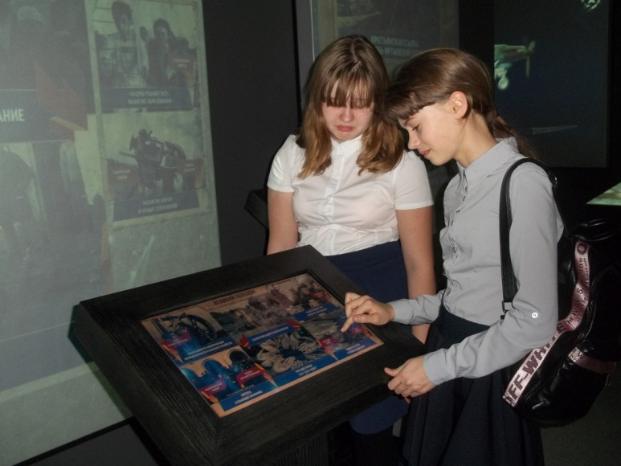 **Интерактивный музей истории**

23 ноября делегация учащихся 8,9,10 классов посетила интерактивный исторический музей в г. Тюмени. Мы увидели настоящий «живой» учебник истории России. Здесь можно потрогать руками, полистать «чудо-книгу», посмотреть кино, отдохнуть на мягких пуфиках. Всех впечатлений о масштабной современной наглядности не передать. С помощью сенсорных столов и экранов, лайтбоксов, интерактивных коллажей, проекторов, вместительных кинотеатров и планшетных компьютеров мы смогли погрузиться в  историю нашего региона от палеолита до настоящего времени. Мы увидели  археологические памятники  — древнейшие следы пребывания человека на территории Западной Сибири, получили информацию о  походе Ермака, строительстве первых русских городов за Уралом — Тюмени и Тобольска, узнали о жизни династии Романовых, о годах революции и гражданской войны. Побывав на всех четырёх этажах, мы погрузились в 1 000 – летнюю историю страны…

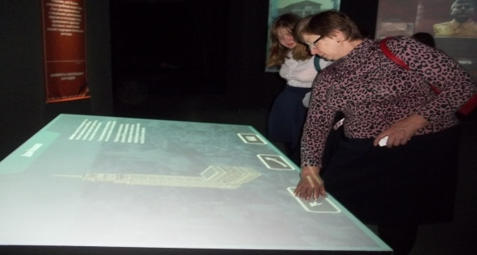

Елена Николаевна ШИРЯЕВА,

учитель технологии

Сделано в школьном ПРЕСС-ЦЕНТРЕ РДШ

Сделано в школьном ПРЕСС-ЦЕНТРЕ ДШО «Ровесник»